Description pour cahier de charges Ritterdal dalle gazon
Consolidation drainante de dalles pour gazon en PE-HD

Mesurage
QF, m², surface nette
Description
Concerne la livraison, mise en œuvre et remplissage de dalle gazon synthétique sur une fondation, comprenant la mise en place éventuelle de plots de marquage et l’entretien de la surface posée.
Matériel
- Dalle synthétique fabriquée avec du PE-HD recyclé.
- Résistant aux UV.
- Pourvu de joints de dilatation pour les écarts thermiques.
- Pourvu de bords ouverts permettant un assemblage en quinconce.
- Charge surfacique ≥ 100 T/m² -Note : Les résultats de tests en laboratoire (LGA. Allemand Din 1072, Din 14090 en Din 53454) sont disponibles.
- Dimension au sol : 50 x 39 x 4,5 cm.
- Dalles avec structure en forme de nids d’abeilles au-dessus et ouvertures rondes en-dessous pour une surface solide permettant une croissance maximale du gazon. Les ouvertures préviennent le pourrissement des racines et leur permet d’être bien ancrées dans le sol.
- Disponible en couleur verte ou noire.
- Les dalles sont résistantes aux influences atmosphériques et aux intempéries.
- Les dalles sont neutres pour l’environnement, ne nuisent pas aux nappes phréatiques et sont résistantes aux acides, alcools et autres agents chimiques (ex : sels de déneigement, ammoniaque, pluies acides,…).
- Les dalles ont une certification ISO 9001.
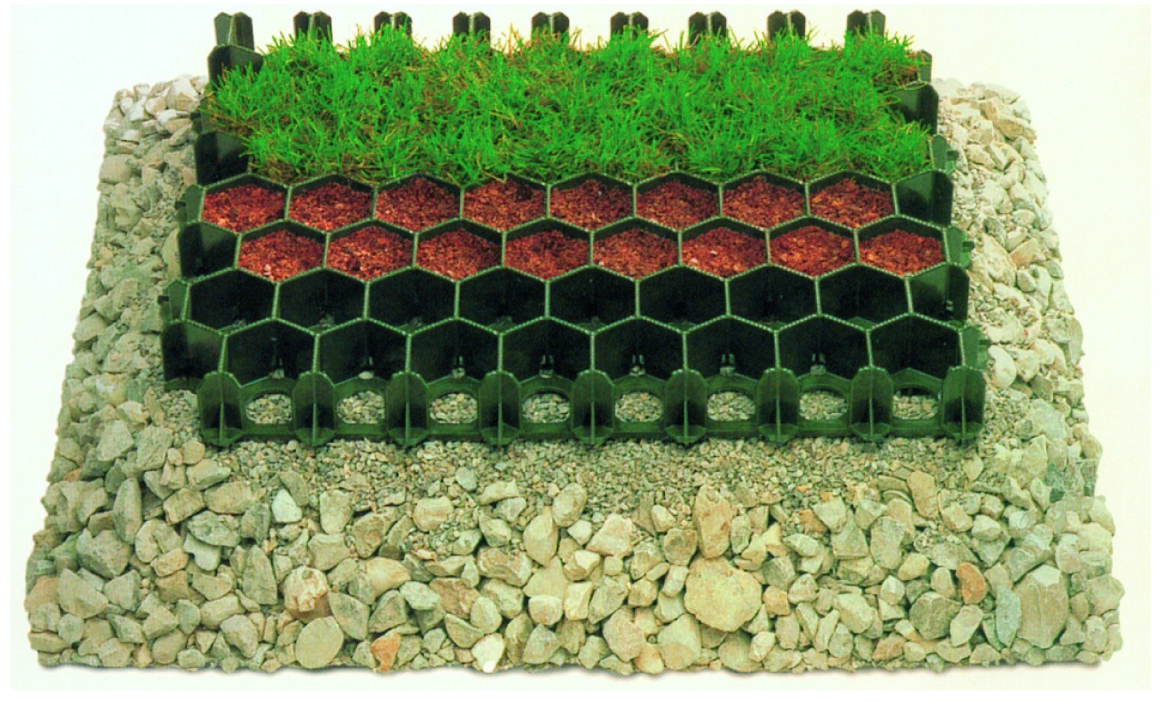

Mise en œuvre
- Application d’un géotextile sous le lit de porteur.
- Lit porteur à base de concassé avec une épaisseur déterminée par l’architecte, en fonction de l’application. Exemple de calibre en gravier ø10/32.
Épaisseur lit porteur: Fonction Épaisseur
Voitures 20-30 cm
Accès Pompiers 30-50 cm
Camions 45-60 cm
- Damer le lit porteur.
- Application d’un géotextile non-tissé sur le lit porteur.
- Application d’un lit de pose en fin gravier ø2/7 à damer jusqu’à 4 à 5 cm.
- Damer le lit de pose.
- Pose et assemblage des dalles entre elles en quinconce. Sous les dalles, il y a 18 ergots de ± 2 cm qui seront ancrées dans la fondation.
- Prévoir un joint de dilatation de 1 à 2 cm entre les dalles Ritter et les bordures en béton ou autres, pavés, billes de chemin de fer etc. qui les contournent. Cet espace de dilatation sera réalisé au moment de la pose des dalles.
- Après la pose des dalles gazon, mettre immédiatement le mélange terre-semences en œuvre.
- Remplissage jusqu’à ± 5 mm sous le bord supérieur de la dalle, avec un mélange de terre, substrat et engrais. La terre et le substrat débordants doivent être retirés, de manière à éviter un écrasement et des traces lors d’un passage.
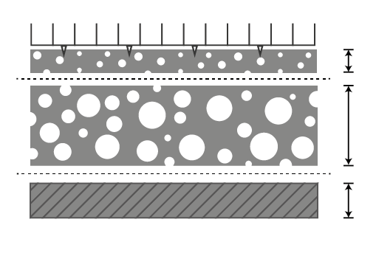 | Ritterdal 4,5 cm  Lit de pose en fin gravier ø2/7 j de 4 à 5 cm  Géotextile non-tissé  Lit porteur en concassé ø10/32  Géotextile non-tissé  Sous-sol

Note supplémentaire :
Les contours en bordures ou revêtements adjacents sont posés un cm plus haut que les dalles gazon, afin d’éviter les chocs latéraux de pneus contre le coté des dalles. De cette manière, seule la surface supérieure des dalles sera sollicitée par les passages.

Plots de marquage
Là où c’est nécessaire, il est possible de fournir des plots pour délimiter des places de parking ou accès de pompiers. Le nombre de plots et la disposition de ces derniers sont définis en accord avec l’architecte et le chef de projet. Note : Les plots doivent être placés avant remplissage des dalles.

Semences – Matériel
Les types de semences sont mélangés chez leur fournisseur. À chaque livraison de semences, il y a un certificat de contenu fourni. L’assortiment pour le gazon est effectué à partir d’un mélange pour une application sport ou de parking.
Exemple :
- Koeleria macrantha enveloppé 40%
- Festuca rubra trichophilia 15%
- Festuca rubra commutata 15%
- Poa pratensis 20%
- Lolium perenne 10%
Travaux de terrassement et remplissage
Le terrassement ne sera pas réalisé pendant des intempéries ou par temps de gel. Après le remplissage du mélange de terre, substrat, engrais et semences, il faudra aussi éviter de passer sur la surface engazonnée, de manière à ne pas y laisser de traces de passage ou de l’endommager. Les travaux pour la délimitation sont systématiquement repris dans le poste coût pour l’aménagement et l’entretien du site affecté. Le remplissage ainsi que l’entretien des dalles gazon jusqu’à remise du chantier, décris dans le poste « Entretien après remplissage », sont inclus dans le prix unitaire.
Travaux d’ensemencement
La mise en œuvre du remplissage en gazon n’est pas autorisée quand il gèle, quand le sol est gelé ou s’il ne permet pas d’être travaillé normalement. L’entrepreneur démarrera les travaux après l’approbation de l’architecte.
Tous les travaux pour le remplissage des dalles doivent être réalisés le plus vite possible les uns après les autres.
Entretien après remplissage
L’entretien comprend :
- Les deux premières tontes
- La suppression des mauvaises herbes
- Le réensemencement avec le même mélange sur les zones nues éventuelles ou aux endroits ayant eu des mauvaises herbes dans le gazon.
Après le deuxième ensemencement, la surface engazonnée doit être traitée avec un herbicide sélectif. L’architecte ou le chef de projet devra agréer, avant sa mise œuvre, le type d’herbicide à utiliser en fonction de l’application et des quantités nécessaires à la suppression des mauvaises herbes les plus courantes.

Indications d’entretien supplémentaires
L’entrepreneur prend, après la mise en œuvre de la pelouse, toutes les mesures possible pour assurer la pousse régulière du gazon et de ses racines. Ceci peut comprendre l’arrosage durant les périodes sèches.
L’herbe sera tondue les deux premières fois jusqu’à une hauteur de 4 cm, chaque fois que sa hauteur aura atteinte minimum 10 cm et maximum 15 cm. La tonte est réalisée avec une tondeuse qui n’arrache pas les jeunes plantes. L’herbe de tonte devra être immédiatement retirée du terrain.
Le revêtement en dalles PE-HD
- Est plat et ne montre pas de différence de hauteur visible à l’œil nu.
- Présentera 30 jours calendrier après l’ensemencement une pousse normale et régulière. Cela veut dire que le semis sera identiquement réparti sur toute la surface et formera un tapis régulier.
- Présente une pousse serrée et fermée lors de la livraison du chantier et de l’enlèvement des délimitations protégeant les jeunes pousses. L’enlèvement des délimitations autour de la surface engazonnée est compris dans le poste des coûts de mise en œuvre.
- Le contrôle du rendu final par l’architecte, permettra de vérifier la conformité avec les caractéristiques et prescriptions du fabricant. Cela sous-entend l’obtention d’une surface propre, solide et esthétique.

